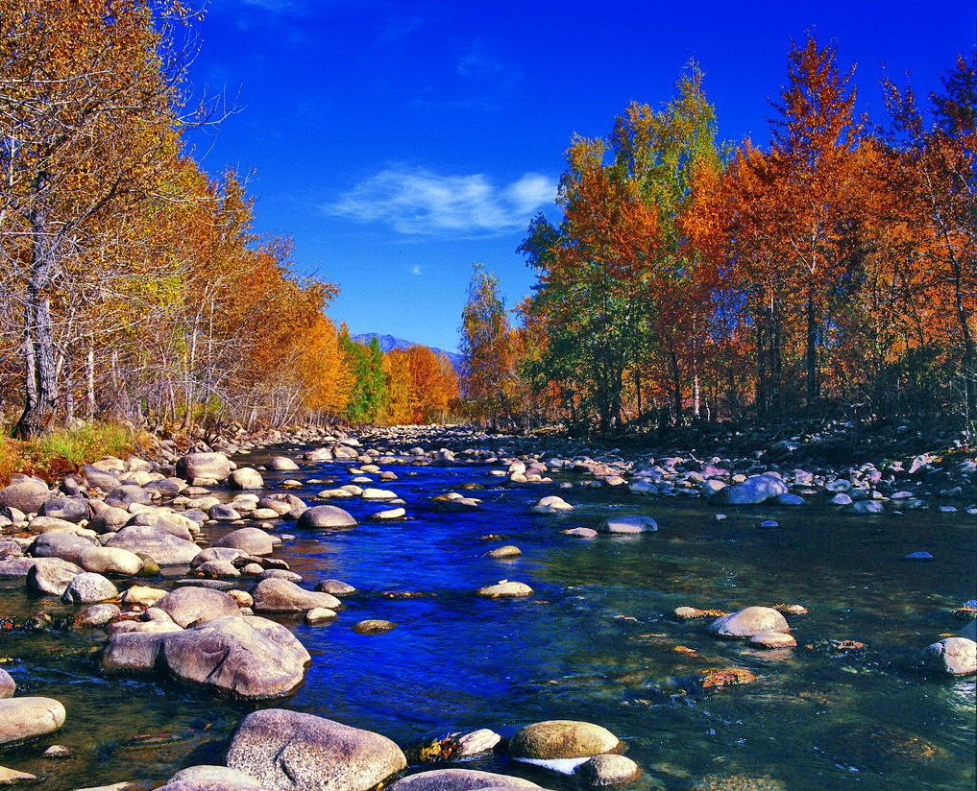

苏州老年大学文史系
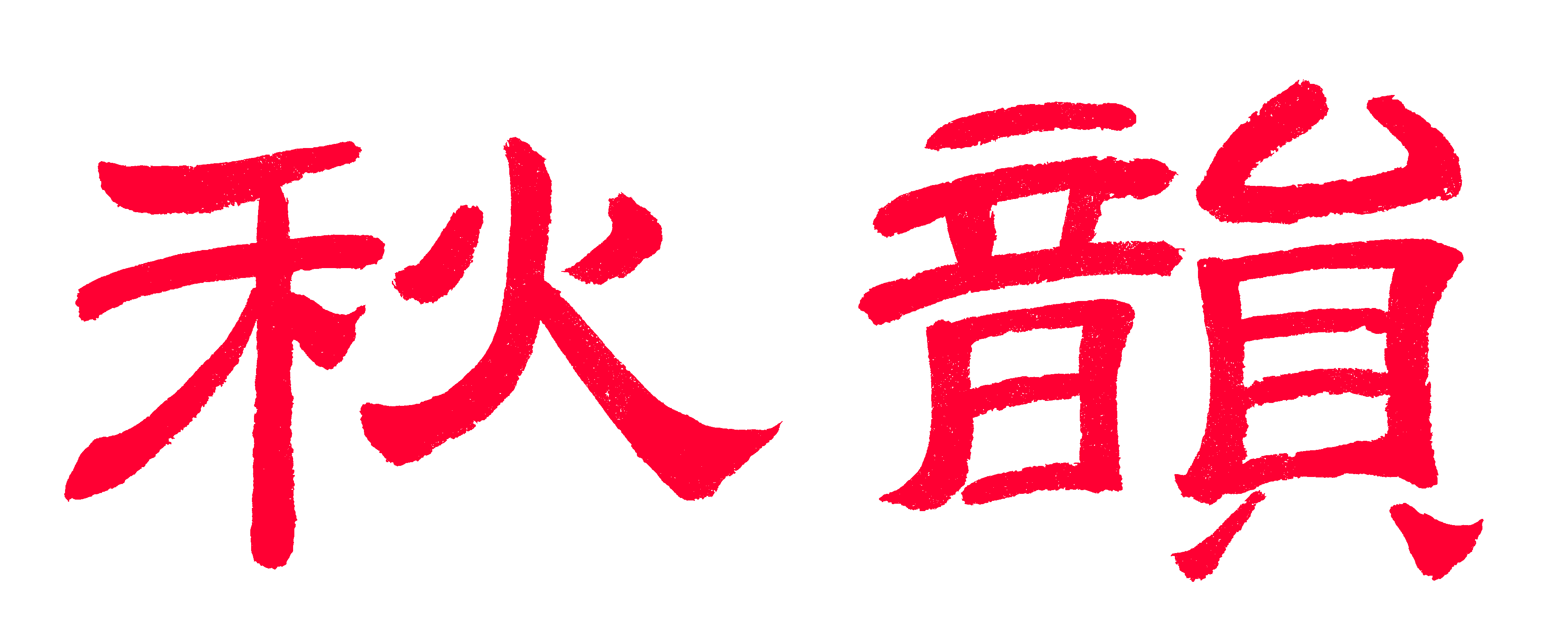电子版第75期

主办：散淡书房
顾问：邢 烈
本期责任编辑：蔡士道

：

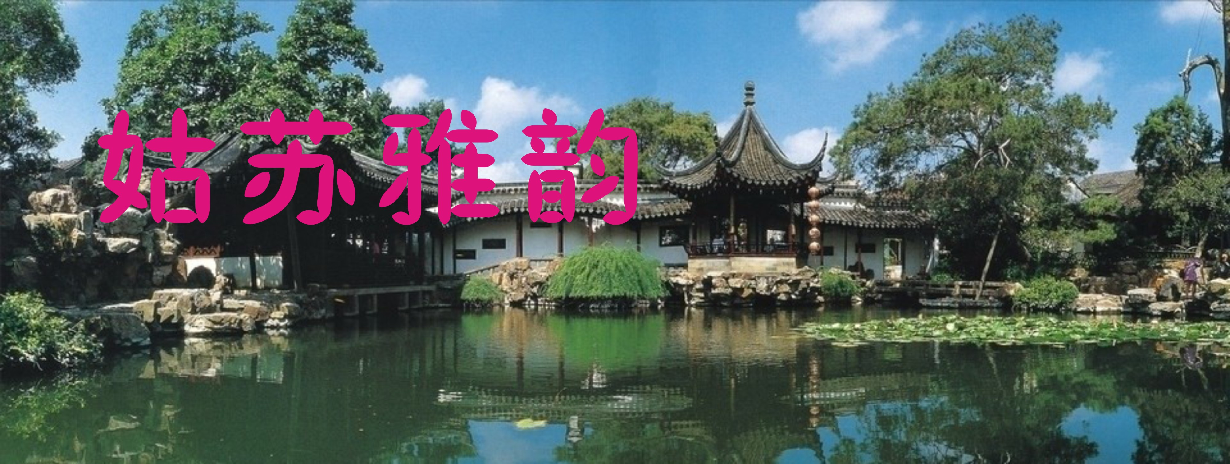

东风第一支·秋浓狮子林 江幼青

叠石成林，假山狮吼，逶迤曲折如许。浮香疏影枝帘，道是赏游佳处。飞泉立雪，空对着，凉亭真趣。但目送， 绿玉青瑶，百载古藤酥雨。 秋霜落，瘦菊凋树。 曲水幽，兰舟芳渡。枫红银杏初黄，乱叶披金厢庑，玉琼姹紫，醉无数，骚人仙侣。旧情怀，眼底心头，云榭又歌金缕。

水调歌头·沧浪亭 王龙生

远山浮近水，款款寄繁星。清风新月，怪石修竹映兰亭。曲折复廊环绕，拾级登临明道，仰止御碑名。游人石台卧，骚客醉无形。 诗怀远，沧浪近，月晴明。从容淡定，留驻胜景注深情。唯有清香沁肺，独占漏窗看景，佳丽隐轩庭。笑诉瑶华境，岁月任谁评。
注：远山近水、清风新月，出自沧浪亭之对联清风明月本无价，近水远山皆有情。明道-明道堂、仰止-仰止亭、清香-清香馆、瑶华境等，皆园内景也。

望海潮·深秋游动物园 侯国达

荒坡衰草，疏林彩树，逢迎旷野金风。仙鹤静思，天鹅照影，悠悠自在从容。湖水碧波溶，看摇曳垂柳，仍旧葱茏。玉露流霜，乱图秋色染千重。
山园偶遇芳踪，正华妆舞袖，艳紫飞红。兰苑盛情，游人幸会，蜂狂蝶恋花丛。晴日暖云空，乘兴寻佳境，神畅心通。何必超然物外，吟啸上层峰。

干将河 刘婉英

一条玉带绿幽幽，剑气清风入水流。
看尽古城车马事，行人立在小桥头。

平江河

杨柳依依映绿波，一边是道一边河。
小船摇橹悠悠过, 莫说桥多人更多。

乳鱼亭晨吟（艺圃） 杨自振

柳烟浓处画亭幽，阅尽人间五百秋。
满目湖山和我老，绿漪桥上唱风流。

天平放歌

携杖攀登莫笑翁，天平绝顶赏枫红。
眼中层岭胸中阔，云上放喉歌大风。

千秋岁·游石湖

柳垂烟浦，霞落湖山暮。梅竞放，香盈路。苍山浮碧水，高阁依云树。鸥鹭舞，画船划破清波渡。 笑对青山诉，欣将新词赋。春茗品，痴情吐。发稀心未改，醉看金花妩。歌一曲，尽欢不把斜阳负。

苏州（东吴）大学 陈铭诚

世纪红楼敲响钟，春华秋实此黉宫。
东吴桃李满天下，正气完人千古崇。

再泊枫桥

诗翁端坐笃悠悠，千古留吟雅韵稠。
须看今朝热游地，枫桥再泊更风流。

富潘老宅礼耕堂

卫道观前落日斜，朱门不复昔豪华。
沧桑二百余年矣，窥富苏潘第一家。

浪淘沙·盘门古城墙 张香生

弥久古城墙，固若金汤。雄姿御敌立东方。伟岸连绵风影动，历尽沧桑。 环绕碧波浪，气宇轩昂。蝶飞林翠燕归梁，水陆萦迴添玉垒，华夏宝藏。

夜逛李公堤 宗胜利

流光溢彩李公妒，一馬平川业巳无。
兀自高楼多凸起，蛙鳴快乐亦欢凫。

蠡园情思

飞花叶茂度秋宵，入市湮诃客涌潮。
昔赋蠡园皇续笔，今吟高阁叟藏雕。
春冬绝唱愈千古，吴越幽闻述百朝。
密意悠思情不再，唯留玉佩隐輕绡。

游铁岭关 张桂生

飞鸿掠过寒山寺， 疑是迟来误了时。
不见乌蓬招客乘①，只闻佛庙梵音吹。
嵬巍铁岭雄关在， 秀丽江枫美景弥.
满地花馨漫茂苑②，娇妍惹你梦中痴。

注①指古时载客用的小乌蓬船。
②指唐时白居易称苏州为茂苑。

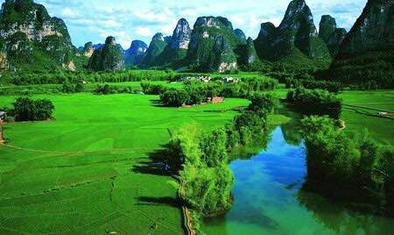
山河赞歌

水调歌头·初冬游太湖源 侯国达

折曲路旋上，幽径入山深。危崖壁立千仭，迎面秀峰嵚。巨石盈川错落。峽谷溪流清冽，悬瀑散飞吟。霜叶隐鸣鸟。晴日透林阴。 任寒风，侵华发，奋登临。探源寻秘，佳境如画快游心。惊看涓涓泉泻，谁拨泠泠弦上，流响似弹琴。浩荡太湖浪，原是细流斟。

洞仙歌·初冬游大明山

黄山剪影，自瑰奇雄健。妙笔生花秀峰婉。绕危崖，峭壁深谷交连，翻画卷，全仗凌云飞栈。 明湖山上碧，看取天鹅，浮水优游好闲散。百丈瀑流悬，若拨絲弦。穿矿洞，深长幽远。叹裂石分岩劲松青，正待客殷勤，几多回盼。

初冬游临安指南村

当代桃源何处寻，盘旋险径入山深。
参天古木艳秋色，照影清塘萦客心。
错落华楼夸富丽，蒸腾人气远萧森。
石阶敞院安闲境，置酒农家且细斟。

惜红衣·塔川暮霭秋色 江幼青

淡霭层层，云霞细缕，漫坡红透。槭树青枫，秋风落霜后。斑斓泼彩，乌桕叶、扶疏延袤。林岫。渠道综横，看黄花依旧。墙头玉牖，轻袅尘烟，临村半垂柳。 贪看岭上锦绣，垄间走。叵耐雀归天暮，不叫客游逶逗。恰巷中灯亮，勾起月光相诱。

西江月·大明山感兴 刘廷友

休问英雄身世，成功铸就山名。当年太祖率兵，勠力反元争胜。
霄岭崔嵬险峻，蜿蜒栈道魂惊。轶闻散落若流星，踏访犹须乘兴。

临江仙·瞻临安吴越王墓园 刘廷友

五代更迭局势烂，更兼十国纷争。兵连祸结怎安生？天人同怨愤，翘首盼升平。 豪隽常从离乱起，东南之地犹荣。钱家三代苦经营。国宁民富庶，万古炫清名。

喝火令·因河晚秋 侯蓝蓝

老鸭安汀卧，沙鸥隔岸喁。一川飘渺雾朦胧。波漾雪峰浮影，山远意何穷。 野渡多荒草，迎风尽紫茸。 水邀云去忘机空。独步烟津，独步露华浓。独步晚秋萧瑟，寂昧也情锺。

后庭宴·旅顺口感怀

潮落屼高，海舒云散，两山相峙形天堰。李公言此固金汤，千军难破据雄栈。 频年几换沧桑，来去日强俄悍。 弹痕疮满，伤尽兴亡患。触景正思迷，耳听嘹唳雁。

鹊桥仙·参观徐州博物馆 蔡士道

门迎青岭，馆依绿水，璀璨典藏丰富。彩俑舒袖舞翩翩，便教我，凝眸驻步。
天工玉佩，玉衣金缕，刀剑枪戈无数。汉家气象耀彭州，正磅礴，恢弘大度。

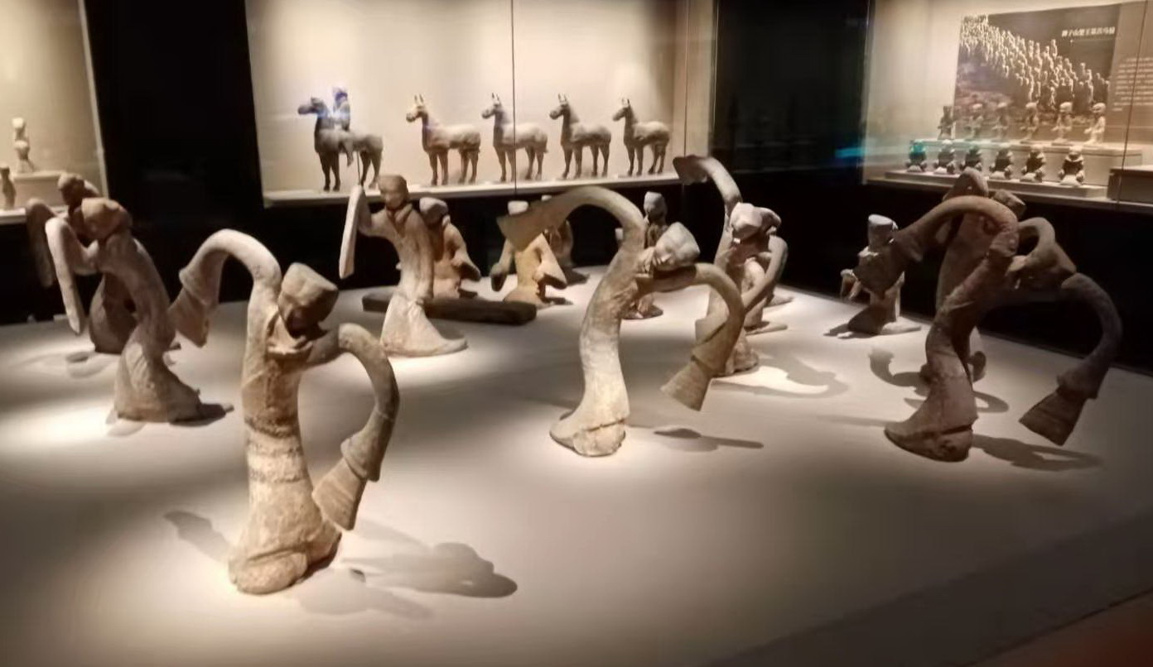
徐州博物馆 彩俑起舞 摄影 蔡士道

游泰扱洞抒怀 张桂生

峰腰树绿峰巅郁，洞里风光洞外娇。
皖浙苏边游泰扱，妖娆妩媚客心骄。
晶莹玉笋朝天立，灿熳清溪顺壑飚，
景色冬来妍胜昔，枫红草紫到云霄。

烛影摇红· 游朱旺 刘世英
约友寻秋，足迹留。水墨村、桃源地。千年朱旺话沧桑，河井传民史。 青石麻桥静睡，梦楼空、离家别泪。马头墙矗，涧石溪流，迷人今世。

浣溪沙·游春秋淹城遗址 黄素坤

水面残荷瑟晚风，林间衰草覆飘蓬。何方鸥鹭掠苍穹？
探古寻幽轻举步，追根逐远细凝瞳。梦回战国旧时空。

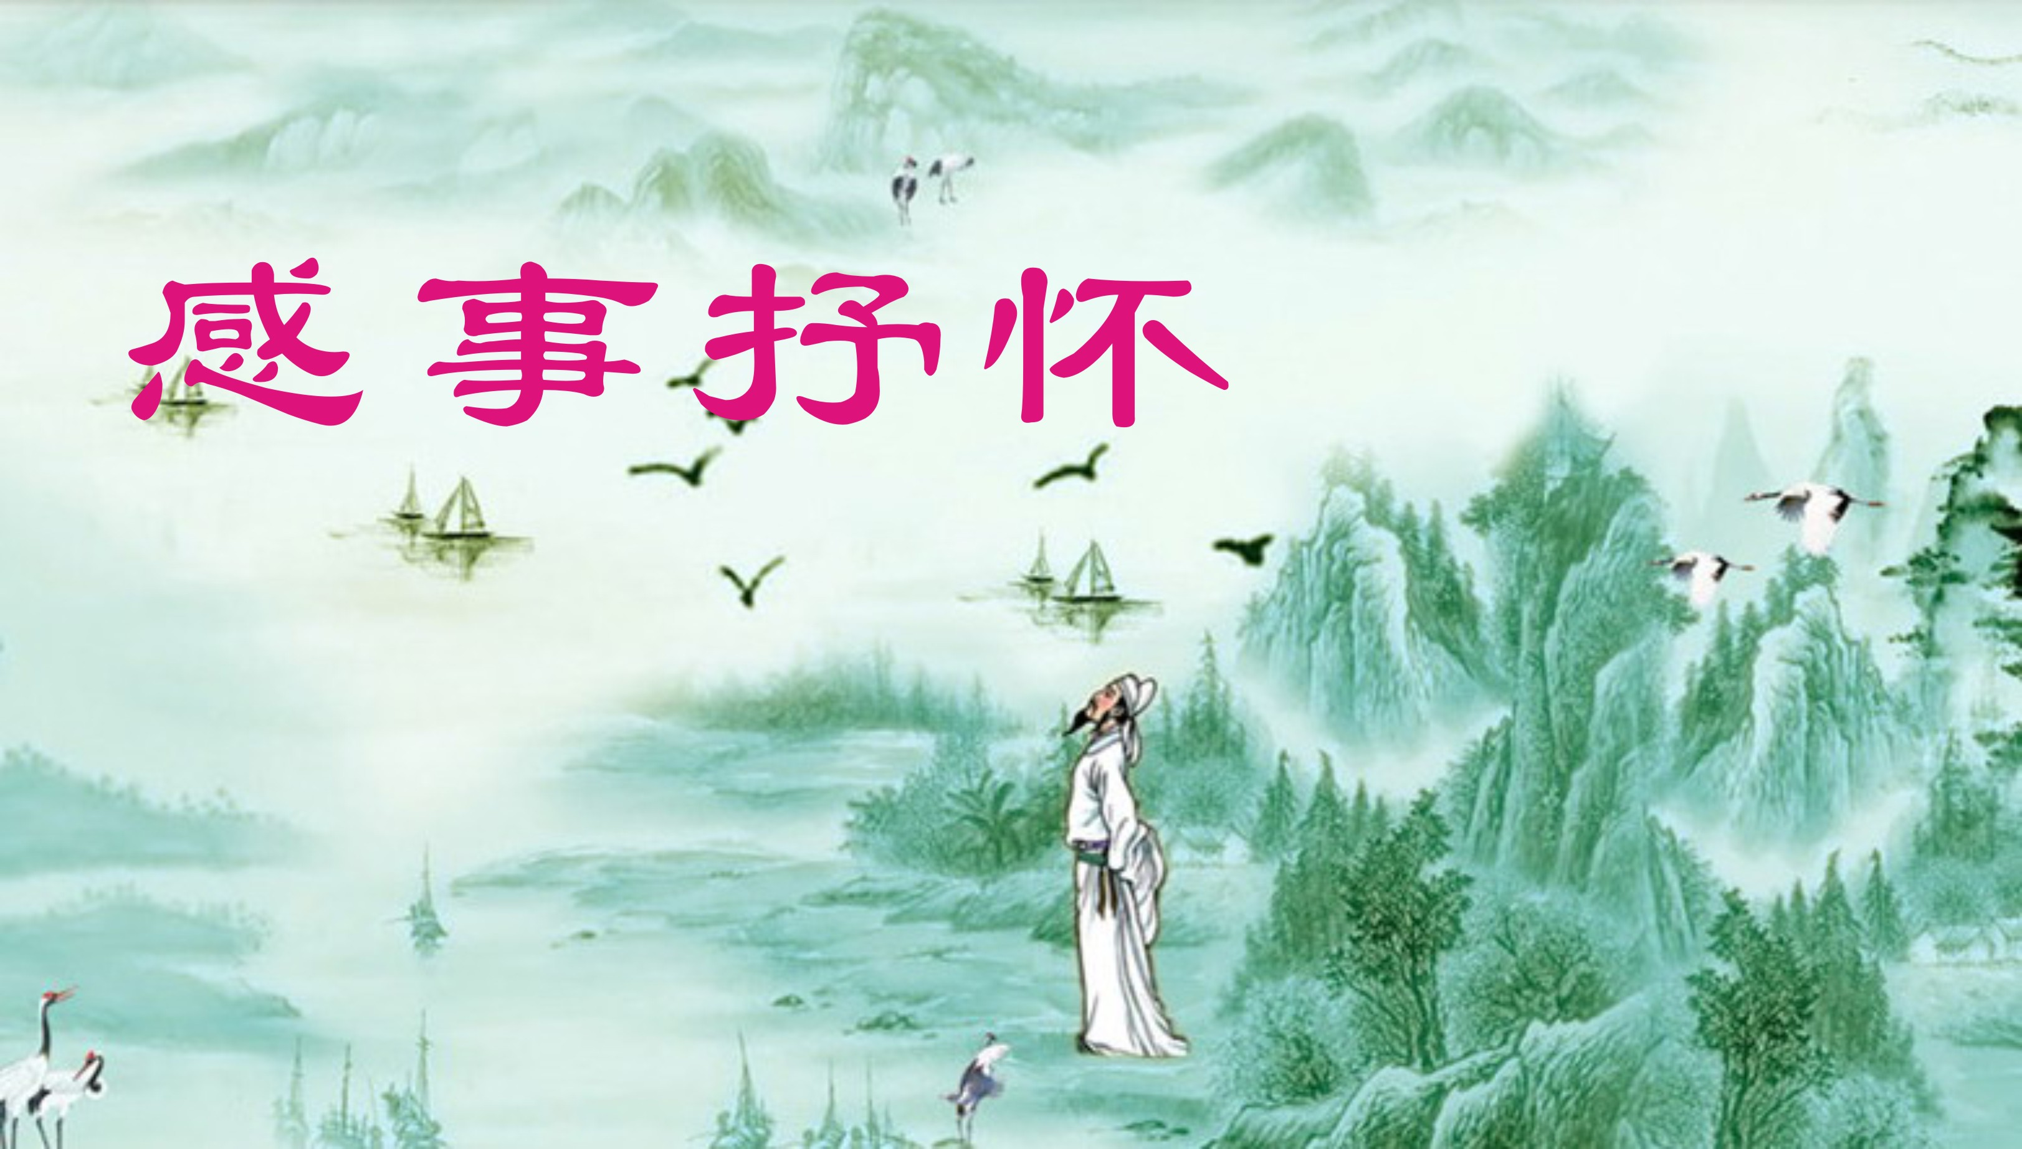

【仙侣•天下乐】期末晚宴 章 苏

期末同窗欢聚忙，菜香。聊发狂，金樽满、歌舞劲唱。美味添，烈酒藏，红晕呈吉祥。

读苏东坡念奴娇大江东去 卞业林

大江东去势雄伟，绝妙好词千载吟。
激赏周瑜赞豪俊，自叹和仲笑忧深。
中华代有贤才出，赤壁焉如虎踞擒。
一句润之民站起，长教介石泪盈襟。

落叶二首

西风摧树不留情，五彩纷飞着陆轻。
衰叶似乎知晚节，犹携灿烂了余生。

飘扬堕地逐风来，睹景毋庸枉作哀。
生死轮回有花木，从容淡定化尘埃。

吾爱结缘 王龙生

也学方家结有缘，流觞曲水仿诗仙。
推敲必得佳词续，吟咏可求妙句连。
吾爱聚欢新谊友，骚坛笑傲老青年。
清吟唱和撩情趣，雅韵频仍梦里牵。

汉宫廊

艳光莫过帝王家，雕玉楼台重世华。
仕女凝神持绢扇，画工着意绘宫花。
风摇垂柳摇青影，日暖轩廊暖瑞霞。
别羡后庭人倩笑，旧茶泼去换新茶。

好事近·重病之后 黄华蓉

体检报佳音，项项尽符参数。生命至悬崖际，遇道高医护。 奈河桥上幸回还，奋翮欲重翥。劫后苟余生意，哪得轻丰羽！

西江月·同学会 刘婉英

此处风光甚好，天平山里人家。灵岩翻越几重沙，不减当年叱咤。
酒色白红相递，桂香穿透窗纱。今天白发染红霞，重忆青春如画。

菩萨蛮·冬至

西风吹尽梧桐树，匆匆夜半清露。数九换流年，江南烟水寒。 阴阳前后冻，秋色谁相送。梅韵一丝融，酒杯一盏浓。

赠校友 詹永俐

风流倜傥京二少，未泯童心谙六韬。
东海蛟龙惊广宇，铁匠再铸呂虔刀。

金色年华 詹永俐

银杏飘黄簇未央，陌阡满目覆金装。
柔情似水相依傍，才子佳人秋韵长。

卜算子·师生会贺老师80华诞 黄建萍

华发喜重逢，共贺恩师寿。同忆当年笑语欢。岁月难回首。
弹指逝芳华，风雨韶光负。得失沉浮一梦中，学子情依旧。

浪淘沙·稻田彩绘 张香生

风摇稻婆娑，灿若云霞。盈盈含笑美奇葩。香雾尽随金袖舞，饱览芳佳。 彩绘纵横嘉，赞赏如花。迎眸远眺世人夸。栩栩如生田貌画，陶醉中华。

骁将邵应魁 蒋海波

豪情诗酒亲山水，踏遍名峰多见闻。
颖异图攻心伏虎，以奇取胜志凌云。
深谋远虑擎天手，习武修文铸道勋。
倾慕榕斋钦饱学，伟长一字重千斤。

施琅大将军

知兵善战琢公猛，固守边防靖海侯。
射虎擒狼依险胜，挥师渡海倚兜鍪。
迂回上岸东风劲，直抵龙亭士气遒。
有德于民民得享,《平南实录》熠千秋。
直臣洪朝选
胸襟浩气铮铮骨，据略怀韬烨烨标。
奸佞时时施暗箭，忠臣事事中邪招。
龙吟四海云千叠，犬吠三江雾一朝。
吏部郎中洪佛子，《芳州初稿》领新潮。

国家公祭日感怀 李全男

危时哀每忆，八十一年前。
道路多枯骨，村墟少起烟。
长江浪有恨，建业泪黯然。
国难永铭刻，刚强金石坚。

十六字令·晨

鸣，晨旭微风鸟语声。珠帘外，眺望碧天青。

谒金门·鹭喜 张桂生

河边鹭，蹲守待鱼游驻，硬喙锋尖坚似弩，遇时无活路。 今夜波平风住，鱼蟹成群来去，喙啄爪钩忙乱捕，瞬间填满肚。
谒金门·新村丽
芦丛萃，风起绿漫村里，黛瓦红墙浓荫翠，远山霞妩媚。 往昔思居缺地，今日新楼公配，百户千家心念喜，共歌时代美。
交通卫士赞歌

历雨经风巡道口，披霜载雪守街头，
暑天炙热身涔汗，冬日严寒腿抖稠。
烦杂交通心要细，繁忙路政虑需周。
辛勤铸就人民福，万众家安颂警优。

鹧鸪天·秋日致崇高学友 胡广华

玉宇澄莹水碧清，桂枝摇曳度芳馨。金风喜作琵琶语，枫叶流丹漾鹤鸣
兰雅洁，竹空灵。菊花匝地赋秋声。重阳一曲歌天外，砚友豪情正涌升。

贺珠海王姐鹤寿

阮水潇潇泛碧波，桃园淑女喜如何！
鹤年“王母”吟诗句，四海神仙唱寿歌。

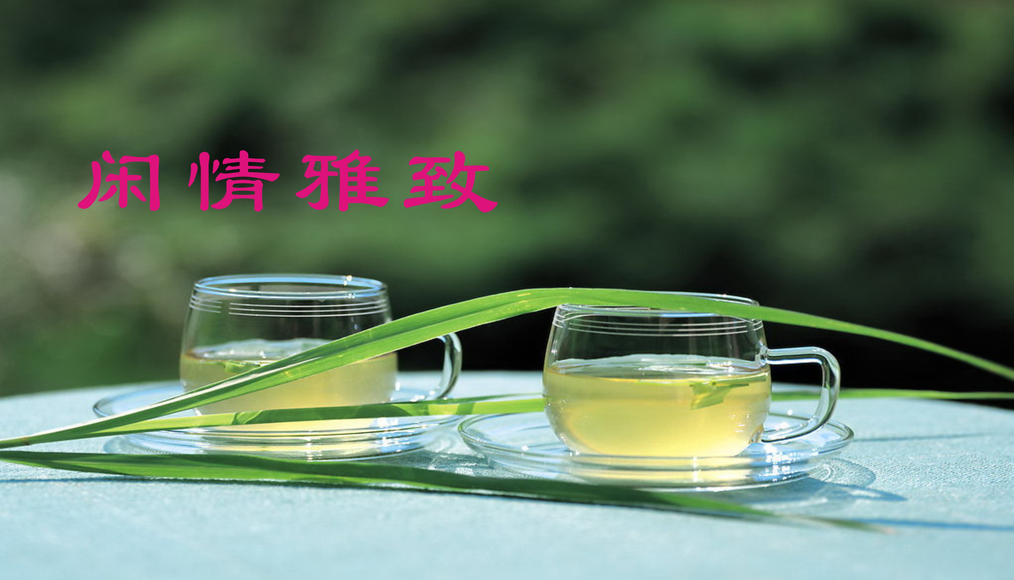
题照高坪花 章苏

峰前花更红，云自带清风。
脱俗无尘事，羡来追梦翁。

题照高坪荷
菡萏比肩云月萌，瑶池今世落高坪？
馨风醉客暑天乐，婀娜仙姿峰上迎。
卜算子·米兰 黄建萍

灿灿小黄花，脉脉幽香散。袅袅含情自沁芳，寂寂娇姿展。
无语对东风，倩影清辉恋。不负流年不负春，绿意红尘扮。

卜算子·马鞭草

圣草弄花潮，紫韵瑶蜂惹。策马腾云六月天，断雾如诗画。
灿焕若繁星，寂寞凡尘嫁。历尽沧桑梦也愁，珠泪嘤然下。

卜算子·题画词 刘世英

峭壑挂银帘，耳畔雷声震。疑是天穹下玉龙，气势雄奇俊。
闲兴伴烟霞，安得寻幽隐。放眼群峰入雅怀，恰似灵仙近。

银杏秋色 侯国达
金甲煌煌映日明，冲天豪气动心旌。
风神潇洒吟霜早，蝶梦悠然飘羽轻。
晴翠三春待时染，芳华一地老根萦。
长空遥望雁行远，谁解秋心亘古情。

冬至 侯国达
太阳今日慨然回，万丈光芒寒气摧。
塞北悬冰飞瑞雪，江南零雨润香梅。
总为佳节祝千语，且尽清尊酒一杯。
游赏何须三九尽，枝头处处有春晖。
风入松 ,冬日山游 侯国达
深冬竟遇小阳春，好沐暖风醺。疏林衰草山间路，鸟和鸣，爽气清新。银杏枝头摇尽，丹珠明灿欢欣。 云蒸霞蔚炫缤纷，杉柳醉醲醇。藍天碧水风磨镜，照妍影，一扫芳尘。白帝机心谁解，寒梅正酝香魂。
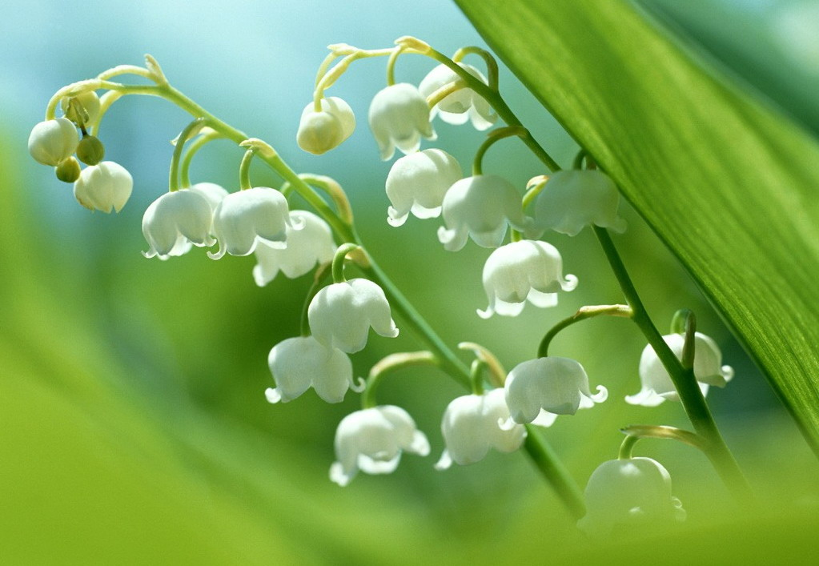
新诗撷萃
：

树与树的心语——致书房诸诗友
胡广华

树枝与树枝在空中携手，
树叶与树叶在风中唱酬，
藤蔓与藤蔓在地上相守，
根须与根须在地下交流。

我们用诗歌吟咏欢欣，
我们用氧气输送生存，
我们用绿叶装点世界，
我们用芬芳传递温馨。

草莽荆榛不能淹没了我们，
风霜雨雪中我们依然纯净。
我们是绿海中平凡的一群，
岁月辗转中我们永远年青！



（2019年12月20日）

